MANIFESTACIÓN

15 DE NOVIEMBRE DE 2020. Madrid / 12:00 horas
Plaza de Ópera - Puerta del Sol

- Derogación de las leyes sexistas basadas en la ideología de género.
- Fiscalización del dinero público empleado en políticas de ideología de género.
- Custodia Compartida, sí.
- Denuncias falsas, no.
- Síndrome de Alienación Parental, no.



- IGUALDAD ANTE LA LEY
- RECUPERACIÓN DEL DERECHO A LA PRESUNCIÓN DE INOCENCIA
- POR EL DERECHO DE LOS NIÑOS A CRECER CON AMBOS PADRES
- LOS HIJOS DE LOS PADRES SEPARADOS TAMBIÉN VOTAN
- CAMBIOS LEGISLATIVOS YA
- NO AL EXPOLIO DE LOS PADRES SEPARADOS

 620 100 000
www.projusticia.es/madridnoviembre2020.html
madridnoviembre2020@projusticia.es

MANIFESTACIÓN

15 DE NOVIEMBRE DE 2020. Madrid / 12:00 horas
Plaza de Ópera - Puerta del Sol

- Derogación de las leyes sexistas basadas en la ideología de género.
- Fiscalización del dinero público empleado en políticas de ideología de género.
- Custodia Compartida, sí.
- Denuncias falsas, no.
- Síndrome de Alienación Parental, no.

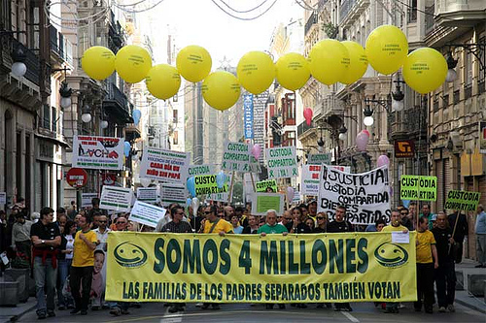

- IGUALDAD ANTE LA LEY
- RECUPERACIÓN DEL DERECHO A LA PRESUNCIÓN DE INOCENCIA
- POR EL DERECHO DE LOS NIÑOS A CRECER CON AMBOS PADRES
- LOS HIJOS DE LOS PADRES SEPARADOS TAMBIÉN VOTAN
- CAMBIOS LEGISLATIVOS YA
- NO AL EXPOLIO DE LOS PADRES SEPARADOS

 620 100 000
www.projusticia.es/madridnoviembre2020.html
madridnoviembre2020@projusticia.es

MANIFESTACIÓN

15 DE NOVIEMBRE DE 2020. Madrid / 12:00 horas
Plaza de Ópera - Puerta del Sol

- Derogación de las leyes sexistas basadas en la ideología de género.
- Fiscalización del dinero público empleado en políticas de ideología de género.
- Custodia Compartida, sí.
- Denuncias falsas, no.
- Síndrome de Alienación Parental, no.

- IGUALDAD ANTE LA LEY
- RECUPERACIÓN DEL DERECHO A LA PRESUNCIÓN DE INOCENCIA
- POR EL DERECHO DE LOS NIÑOS A CRECER CON AMBOS PADRES
- LOS HIJOS DE LOS PADRES SEPARADOS TAMBIÉN VOTAN
- CAMBIOS LEGISLATIVOS YA
- NO AL EXPOLIO DE LOS PADRES SEPARADOS

 620 100 000
www.projusticia.es/madridnoviembre2020html
madridnoviembre2020@projusticia.es

MANIFESTACIÓN

15 DE NOVIEMBRE DE 2020. Madrid / 12:00 horas
Plaza de Ópera - Puerta del Sol

- Derogación de las leyes sexistas basadas en la ideología de género.
- Fiscalización del dinero público empleado en políticas de ideología de género.
- Custodia Compartida, sí.
- Denuncias falsas, no.
- Síndrome de Alienación Parental, no.

- IGUALDAD ANTE LA LEY
- RECUPERACIÓN DEL DERECHO A LA PRESUNCIÓN DE INOCENCIA
- POR EL DERECHO DE LOS NIÑOS A CRECER CON AMBOS PADRES
- LOS HIJOS DE LOS PADRES SEPARADOS TAMBIÉN VOTAN
- CAMBIOS LEGISLATIVOS YA
- NO AL EXPOLIO DE LOS PADRES SEPARADOS

 620 100 000
www.projusticia.es/madridnoviembre2020.html
madridnoviembre2020@projusticia.es

